Esteban Coto Alfaro 2016093887

Danny Xie Li 2016086098

Danny Xie

Tecnologico de costa RICA

Viernes 2 de mArZO DEL 2018

dOCUMENTO ESCRITO

Lenguajes de programación

Índice

Introducción ………………………………………………………………………………… 1

Diagramas de clases ……………………………………………………………………. 3

Descripción del programa por módulos ………………………………………. 6

Conclusiones ……………………………………………………………………………… 13

Introducción

Por medio de este sistema le permitirá al usuario manejar los activos de una biblioteca, además este podrá administrar dicho material, llevar un control de los préstamos y devoluciones de materiales de la biblioteca, el sistema tendrá el nombre de *BiblioTech*, el sistema se compone de 5 módulos: registros de materiales, registro de préstamos, control de material devuelto, registros de estudiantes, registro de administradores. Este sistema está diseñado para estudiantes de la carrera de computación, mecatrónica y electrónica. El sistema se encargará de resolver el problema de control de préstamos, devoluciones y materiales de una biblioteca utilizando la tecnología.

Diagramas de clases

Estructura del proyecto (Paquetes)

* control: paquete que contendrá la clase control de los datos que recibe la interfaz ingresados por el usuario.
* domain: clases que modelan el sistema de la biblioteca.
* exception: clase que contiene las excepciones usadas en el programa.
* file: Paquete que contendrá las clases para el control de los archivos, en la escritura y lectura de estos.
* image: Paquete dónde se guardan las imágenes usadas en el interfaz de usuario.
* library: Paquete que contiene interfaces, por ejemplo, IConstant; para los constantes, IFunctions; interfaz funciones.
* resourse: Paquete que contendrá la interfaz de usuario y sus controles.
* test: Paquete de pruebas.

Diagrama del paquete domain

Versión: 1

Día de creación: 20/02/18

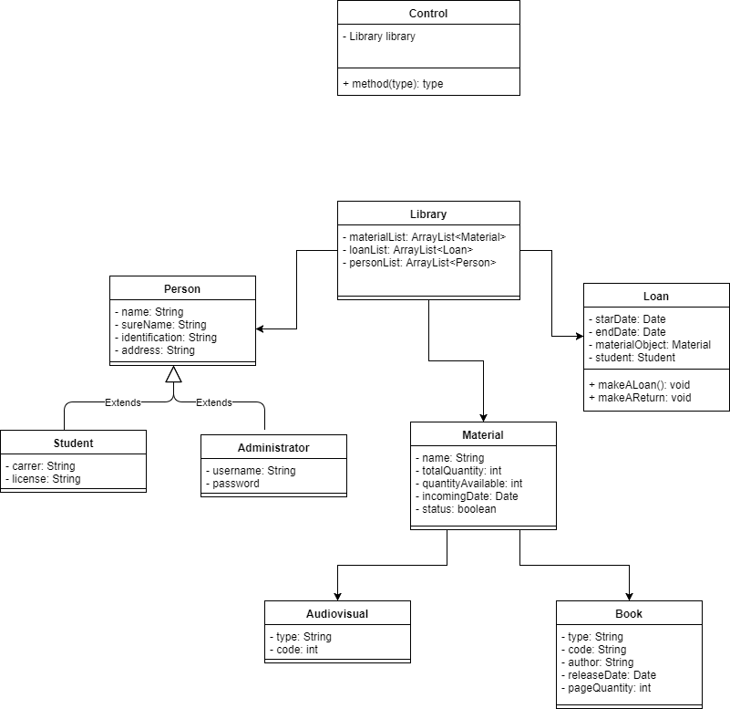

Versión: 2

Día de creación: 27/02/18

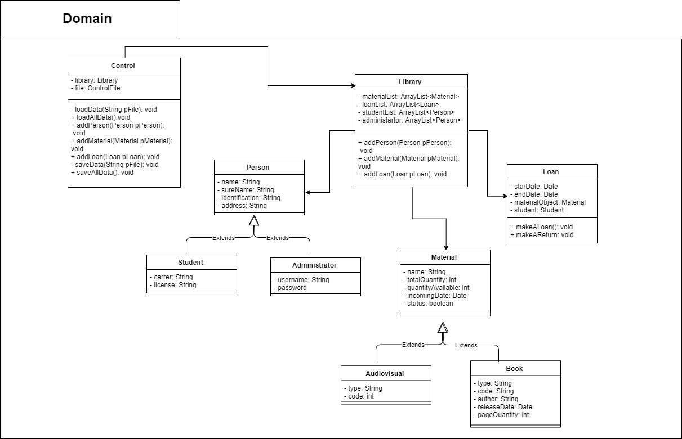

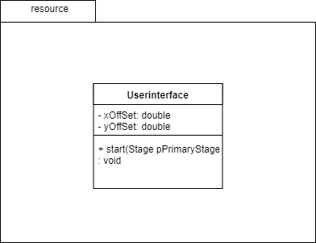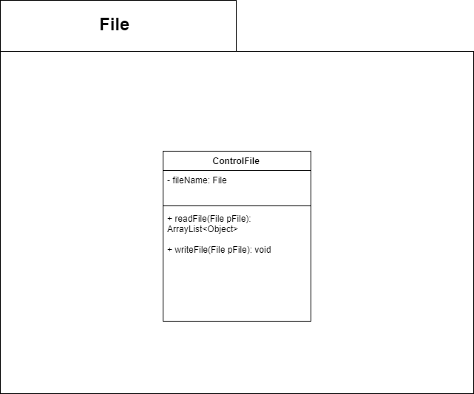

DescripciÓn del sistema por módulos

Pantalla registro de sesión

**Descripción:** En la siguiente pantalla el usuario administrador se registra con su username-password correspondiente y toca el botón sign up para ingresar. Si no tiene usuario registrado se registra en sign in, con los datos que se le piden y toca el botón sign in para registrarse en el sistema.

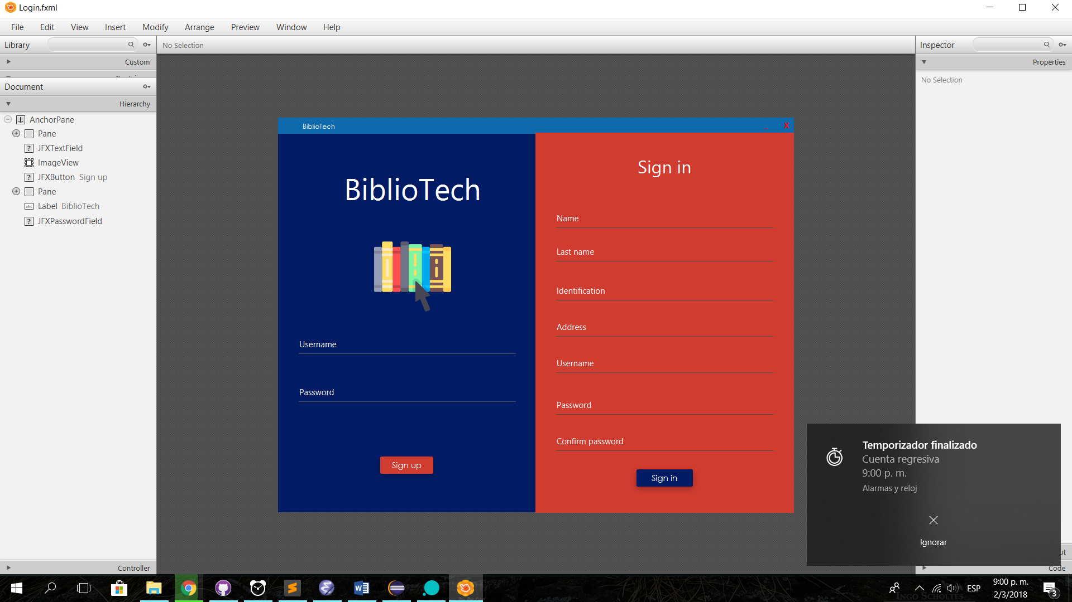

Pantalla principal

**Descripción:** En la siguiente pantalla le muestra las opciones que tiene el usuario administrador, entre ellas se encuentra el registro de estudiantes, registro de materiales, prestamos-devolución y la opción de cerrar sesión. Cada botón se abrirá la ventana correspondiente a cada módulo.

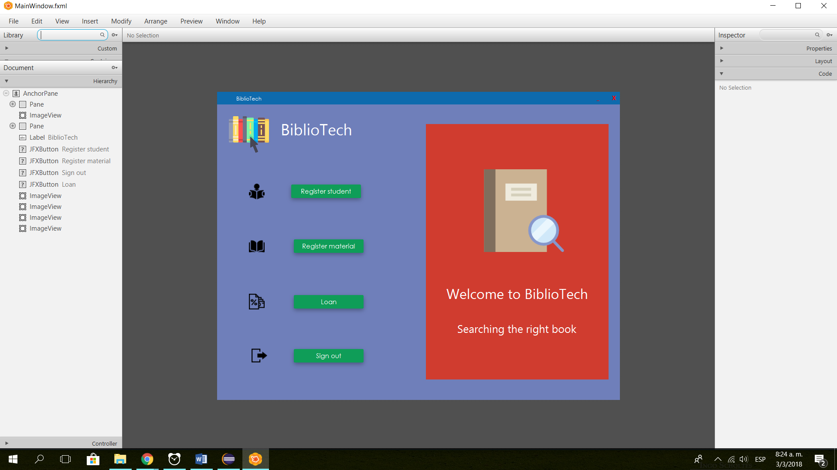

Pantalla registrar estudiante

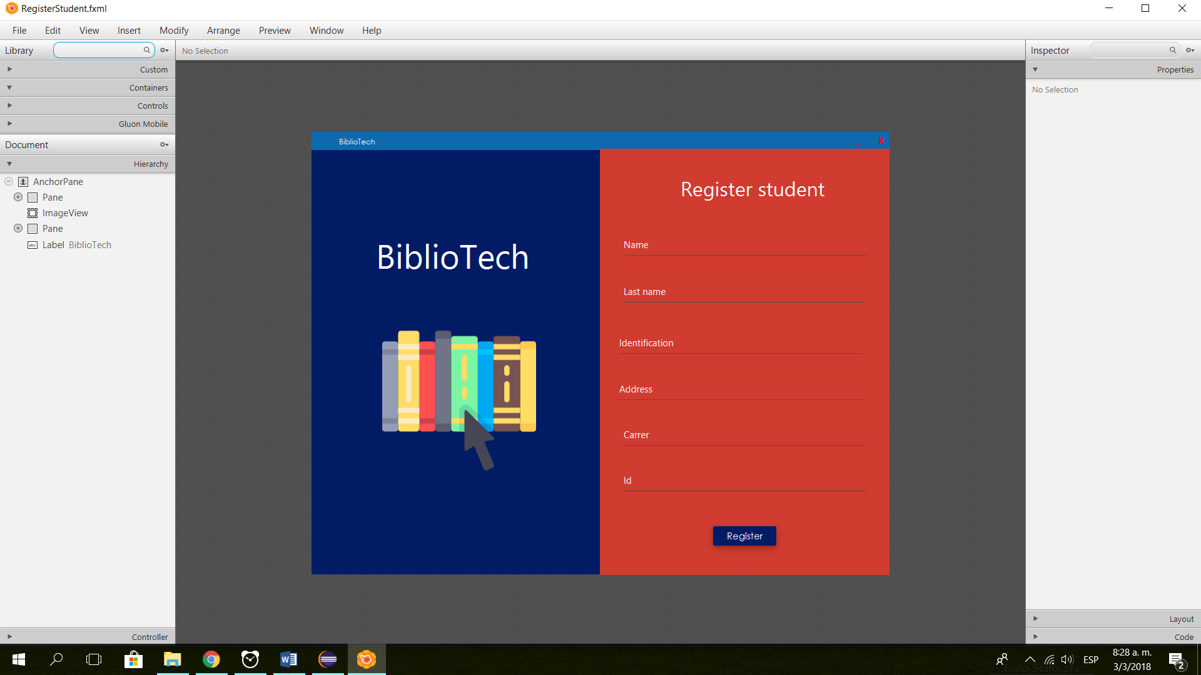**Descripción:** En el siguiente modulo se encargará de registrar estudiantes nuevos al registro de la biblioteca en este medio se le pedirá la información del estudiante como el nombre, apellidos, identificación, dirección, carrera y el id del estudiante. Al finalizar el registro de datos se le toca el botón de *register* para registrar el estudiante.

Pantalla registrar material

**Descripción:** En el siguiente módulo se encargará de registrar materiales que pueden ser audiovisual o libros, al lado derecho se podrá observar los materiales que se encuentran registrados.

En el radiobutton (encerrado con color verde) al tocarlo se cambiará a la opción de registro de book y se mostrará los campos habilitados para registrar un libro.

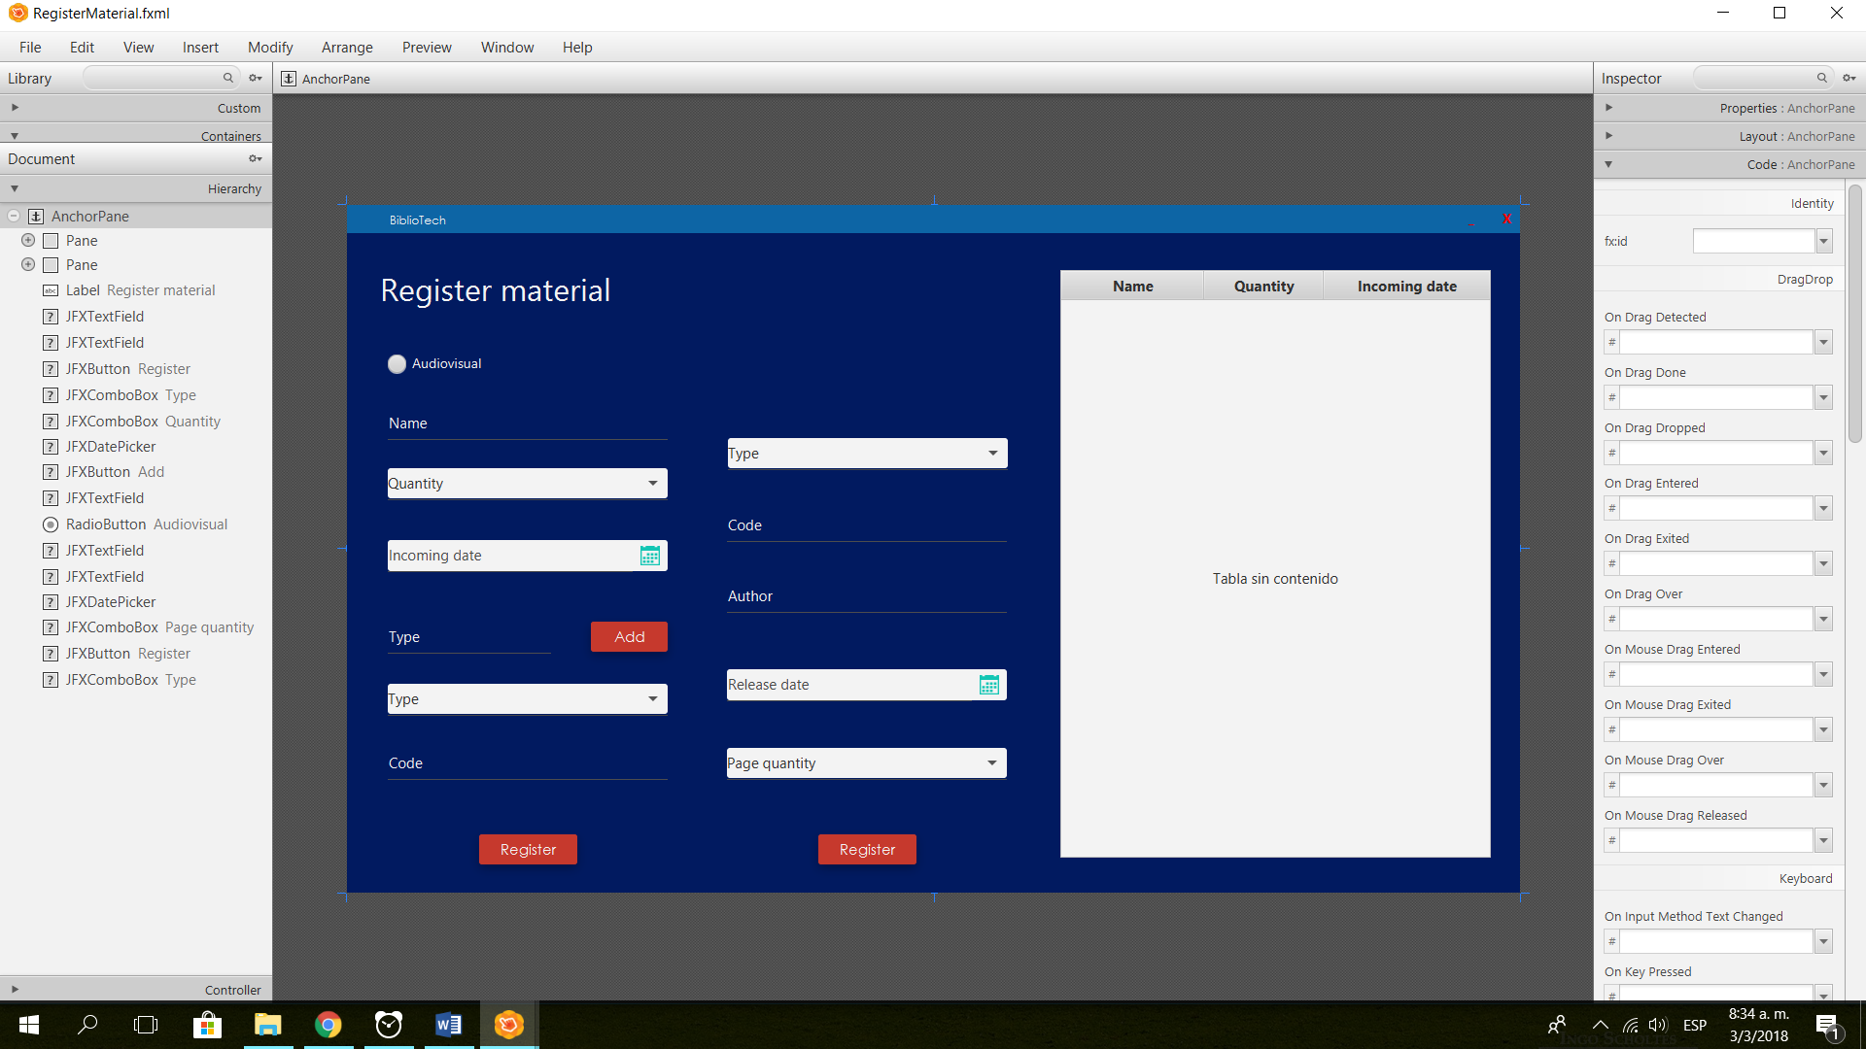

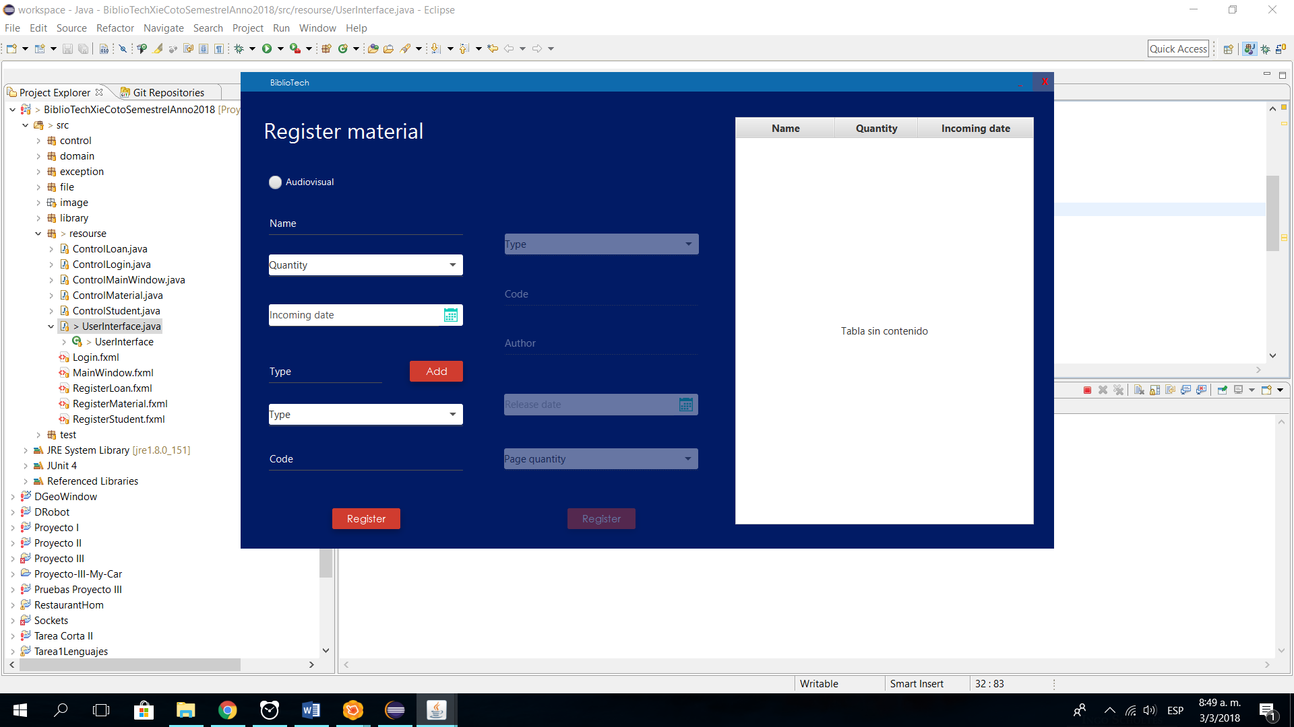Registro de material audiovisual

En está pantalla se encuentra los campos habilitados para registrar un material audiovisual.

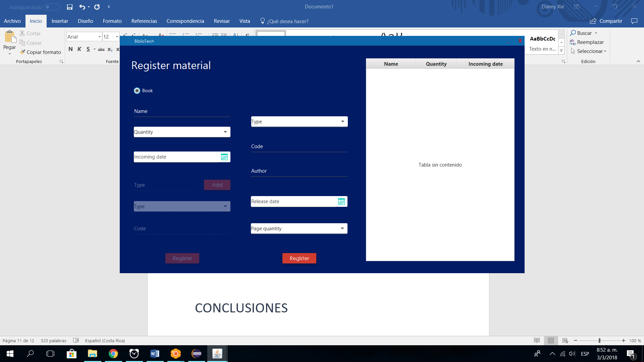

Registro de material de libro

En está pantalla se encuentra los campos habilitados para registrar un material de libro.

Registro de préstamo y devolución de materiales

Descripción: A continuación, en esta pantalla le permite al usuario registrar un préstamo que se encuentra al lado izquierdo, se le pide datos como el nombre del estudiante y el id. Si se encuentra registrado el estudiante este le habilita los espacios de registro material y en el panel del lado derecho se mostrará los préstamos que no se le ha devuelto a la biblioteca

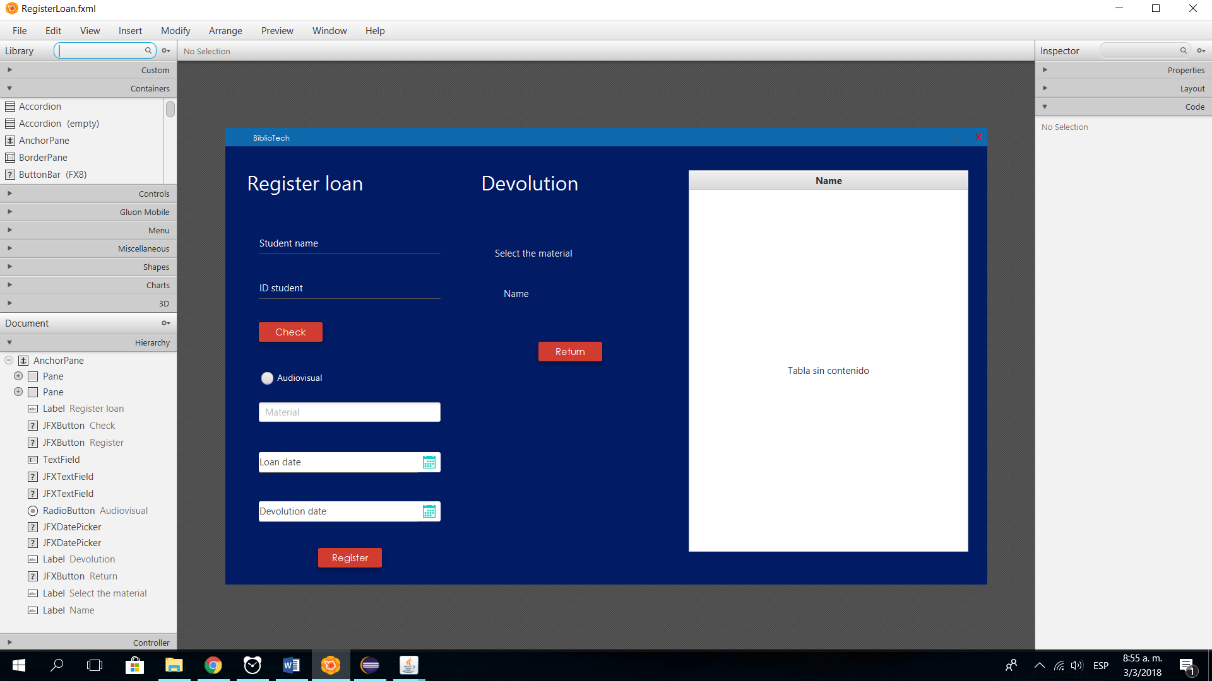

Si el estudiante existe se le habilitará los espacios para realizar el préstamo sino no se le podrá habilitar tales espacios.

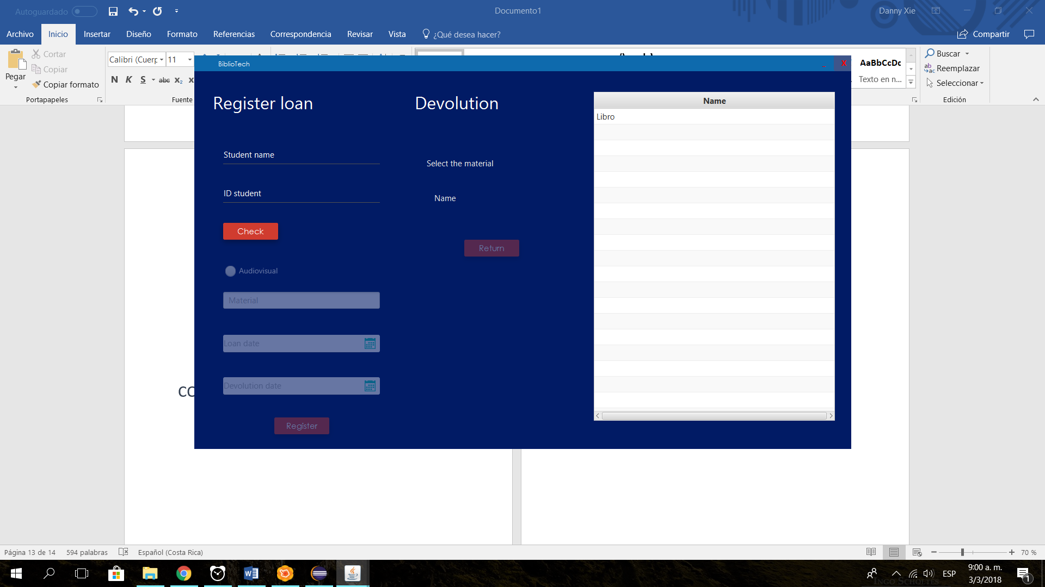

Conclusiones

Con este trabajo concluimos de la importancia del uso de los objetos para resolver un problema del mundo real, estos objetos son abstracciones del mundo real, que usamos para modelar el problema de control de materiales en una biblioteca.

En el desarrollo del trabajo se usó la manipulación de archivos para llevar el control de los registros, además se implementó la librería JavaFX para el diseño de la interfaz de usuario.

Con este proyecto aprendimos a modelar un problema transformándolo en un diagrama UML, además del manejo de archivos en forma serializada, manejo de archivos xml y controlar tales archivos.